Anexo. Numeralia de la carga de diabetes tipo 2 y enfermedades cardiovasculares (ECV) atribuible al consumo de bebidas azucaradas en México y la región de América Latina y el Caribe

Diabetes en México

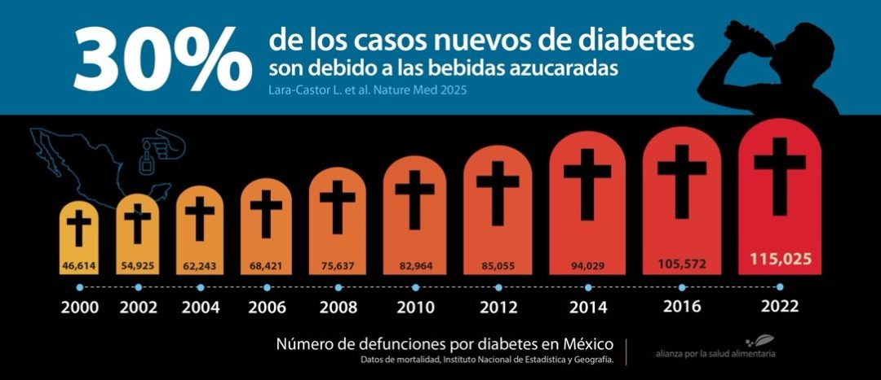
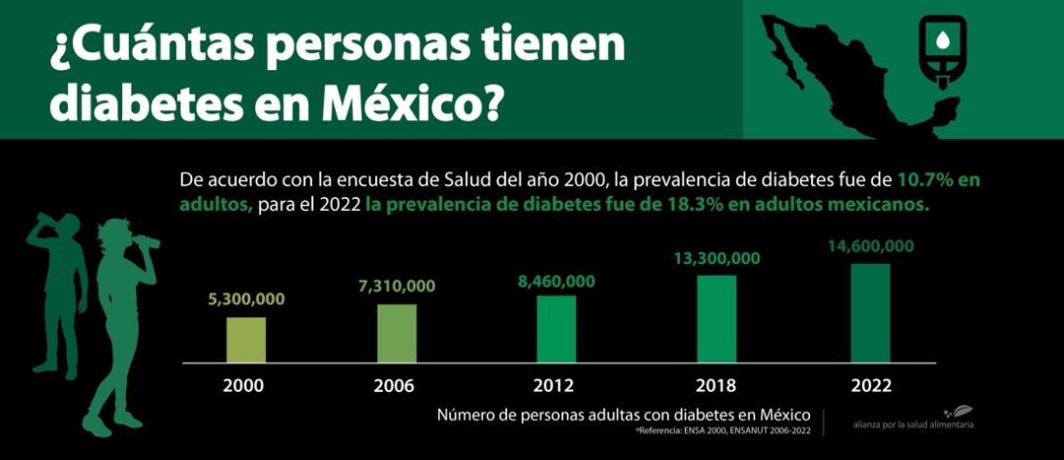
Del año 2000 a 2022, la prevalencia de diabetes aumentó de 5.3 millones a 14.6 millones de personas.

Daños a la salud por el consumo de bebidas azucaradas
- En solo dos semanas de consumo diario de una botella de 500 ml de bebidas azucaradas (BAZ), se presentan ya indicadores de riesgo para enfermedades cardiovasculares.
- Diversos estudios vinculan el consumo de estas bebidas a un mayor riesgo de aumento de triglicéridos, colesterol total e hipertensión. Estos efectos son independientes del desarrollo de la obesidad.
- Consumir de una a dos porciones de BAZ al día incrementa en 26% el riesgo de desarrollar diabetes.
- Beber de una a cuatro BAZ al mes se relaciona con un riesgo 1% mayor de muerte prematura por cualquier causa; consumir de dos a seis BAZ por semana representa un aumento del 6%; una o dos al día aumenta el riesgo en 14%; y dos o más al día aumenta el riesgo en 21%.

El impacto de las bebidas azucaradas en la salud en México
- México tiene un consumo promedio de BAZ de 163 litros por persona al año.
- A nivel nacional, la carga de nuevos casos de diabetes tipo 2 atribuibles a BAZ pasó de 70,019 casos en 1990 a 169,425 en 2020. Esto representa más del doble en términos absolutos.
- Durante 2020 se estimaron 230,275 nuevos casos de diabetes tipo 2 y enfermedades cardiovasculares atribuibles a BAZ: 169,425 de diabetes tipo 2 y 60,850 de enfermedad cardiovascular.
- En 2020, 30.0% de los casos nuevos de diabetes tipo 2 y 13.5% de los casos nuevos de enfermedades cardiovasculares fueron atribuibles al consumo de BAZ.
- En mortalidad, 14.9% de las muertes por diabetes tipo 2 y 9.2% de las muertes por enfermedades cardiovasculares fueron atribuibles al consumo de BAZ.

Tabla 1. México: incidencia y mortalidad atribuible a bebidas azucaradas, 2020
Indicador | Diabetes tipo 2 | Enfermedades cardiovasculares | Total DM2 + ECV
Incidencia atribuible, 2020 | 169,425 (30.0%) | 60,850 (13.5%) | 230,275
Mortalidad atribuible, 2020 | 11,904 (14.9%) | 13,128 (9.2%) | 25,032
Fuente: Lara-Castor L, O’Hearn M, Cudhea F, et al. Burdens of type 2 diabetes and cardiovascular disease attributable to sugar-sweetened beverages in 184 countries. Nature Medicine. 2025;31:552–564. doi:10.1038/s41591-024-03345-4.
Carga y ventas en el mercado de coca-cola en México
- El volumen total de ventas de BAZ seleccionadas aumentó de 22,873.3 a 26,278.8 millones de litros entre 2020 y 2025.
- Las marcas de Coca-Cola concentraron más de la mitad del volumen total de BAZ durante todo el periodo: 56.28% en 2020 y 55.79% en 2025.
- Las bebidas carbonatadas concentraron la mayor proporción del volumen total, seguidas por jugos. Las bebidas energéticas y tés listos para beber tuvieron una participación marginal.
- La participación de Coca-Cola se sostiene principalmente en bebidas carbonatadas, aunque el portafolio también incluye otras categorías.

Tabla 2. Volumen total de bebidas azucaradas y participación de Coca-Cola en México, 2020–2025
Año | Volumen total de bebidas azucaradas, millones de litros | Participación de Coca-Cola y sus marcas, % | Volumen estimado de Coca-Cola y sus marcas, millones de litros
2020 | 22,873.3 | 56.3 | 12,872.1
2021 | 23,734.8 | 55.4 | 13,148.1
2022 | 24,808.3 | 55.0 | 13,634.0
2023 | 25,652.7 | 54.9 | 14,075.5
2024 | 26,132.2 | 55.6 | 14,520.7
2025 | 26,278.8 | 55.8 | 14,660.2
Fuente: Elaboración propia con base en datos de Euromonitor International (Passport), Soft Drinks in Mexico, 2025. Cálculos propios a partir del volumen de ventas por marca y categoría (2020–2025), excluyendo bebidas no calóricas endulzadas artificialmente.

Gráfico 1. Volumen de ventas de Coca-Cola y sus marcas por categoría en México, 2020–2025 (millones de litros)

Fuente: Elaboración propia con base en datos de Euromonitor International (Passport), Soft Drinks in Mexico, 2025. Cálculos propios a partir del volumen de ventas por marca y categoría (2020–2025), excluyendo bebidas no calóricas endulzadas artificialmente.

El impacto de las bebidas azucaradas en la salud en la region de América Latina y el Caribe

Incidencia en América Latina y el Caribe
- En 2020 se registraron 767,239 nuevos casos de diabetes tipo 2 y enfermedades cardiovasculares atribuibles al consumo de BAZ en América Latina y el Caribe.
- En una ventana de cuatro años —referencia útil para el periodo entre mundiales— esto equivaldría aproximadamente a 3 millones de nuevos casos de diabetes tipo 2 y enfermedades cardiovasculares atribuibles a BAZ en la región.
- La mayor parte de esta carga corresponde a diabetes tipo 2, con 545,923 nuevos casos, mientras que las enfermedades cardiovasculares concentraron 221,316 casos nuevos.
- Los países con mayor número absoluto de nuevos casos de diabetes atribuibles a BAZ fueron México, Colombia y Brasil, lo que refleja tanto patrones de consumo como tamaño poblacional.

Mortalidad en América Latina y el Caribe
- En 2020, se estimaron 90,092 muertes por diabetes tipo 2 y enfermedades cardiovasculares atribuibles al consumo de BAZ en la región.
- Del total de muertes, 26,406 corresponden a diabetes tipo 2 y 63,686 a enfermedades cardiovasculares.
- En un periodo de cuatro años, la carga acumulada regional podría aproximarse a 360,368 muertes por ambas causas atribuibles al consumo de BAZ.

Tabla 3. Carga atribuible a bebidas azucaradas en los países de Latinoamérica que participarán en la copa FIFA 2026.
País | Incidencia DM2 2020 | Incidencia ECV 2020 | Mortalidad DM2  2020 | Mortalidad ECV  2020
México | 169,425 (30.0%) | 60,850 (13.5%) | 11,904 (14.9%) | 13,128 (9.2%)
Argentina | 26,742 (18.8%) | 13,453 (8.3%) | 850 (8.7%) | 2,676 (5.4%)
Brasil | 101,691 (14.2%) | 37,013 (6.3%) | 4,160 (6.6%) | 10,580 (4.6%)
Colombia | 69,655 (48.1%) | 38,314 (23.0%) | 1,695 (24.7%) | 8,009 (15.5%)
Ecuador | 21,862 (34.7%) | 8,369 (17.8%) | 784 (18.0%) | 1,586 (11.4%)
Panamá | 5,446 (37.7%) | 2,698 (17.8%) | 232 (18.9%) | 398 (11.1%)
Paraguay | 5,199 (23.0%) | 1,506 (10.7%) | 480 (7.1%) | 12,305 (18.7%)
Uruguay | 3,667 (31.3%) | 1,845 (12.4%) | 124 (14.0%) | 468 (8.1%)
Fuente: Lara-Castor L, O’Hearn M, Cudhea F, et al. Burdens of type 2 diabetes and cardiovascular disease attributable to sugar-sweetened beverages in 184 countries. Nature Medicine. 2025;31:552–564. doi:10.1038/s41591-024-03345-4.

Stanhope KL, Medici V, Bremer AA, et al. A dose-response study of consuming high-fructose corn syrup-sweetened beverages on lipid/lipoprotein risk factors for cardiovascular disease in young adults. Am J Clin Nutr. 2015;101(6):1144-1154. doi:10.3945/ajcn.114.100461
Richelsen B. Sugar-sweetened beverages and cardio-metabolic disease risks. Curr Opin Clin Nutr Metab Care. 2013;16(4):478-484. doi:10.1097/MCO.0b013e328361c53e
Malik VS, Popkin BM, Bray GA, Després JP, Willet WC, Hu FB. Sugar-sweetened beverages and risk of metabolic syndrome and type 2 diabetes meta-analysis. Diabetes Care 2010;33(11):2477–83.
Malik V, Li Y, Pan A, De Koning L, Schernhammer E, Willett W, Hu F. Long-Term Consumption of Sugar-Sweetened and Artificially Sweetened Beverages and Risk of Mortality in US Adults. Circulation. 2019 Mar 18.

